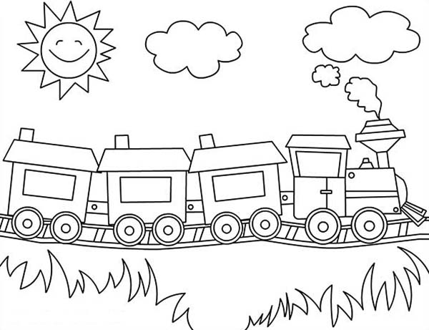

Rušeň vymaľuj nazeleno. Nad slniečko nakresli troch vtáčikov. Druhý vozeň zľava vymaľuj hnedou farbou a nakresli naň čierne bodky. Do okna prvého vozňa (hneď za rušňom) nakresli hlavy dvoch kamarátov. Na posledný vozeň napíš svoje meno.. Tento vozeň vymaľuj žltou farbou. Do druhého obláčika dymu, ktorý vychádza z rušňa nakresli vločku. Napravo dole nakresli do trávy štyri kvety. Spoza trávy vľavo dole vykúka zvieratko (krtko) – nakresli ho. Do oblaku nad prostredným vozňom napíš dnešný dátum. Slniečko vymaľuj nažlto a lúče oranžovo. Vozeň za rušňom vymaľuj modrou farbou a jeho striešku vymaľuj červenou farbou. Pod obláčik, ktorý je napravo od slnka nakresli 4 kvapky dažďa. Medzi trávu uprostred nakresli tri hríby. Za rušňom stojí strom – nakresli ho.